Die Auszeichnungssprache XML

Einstieg
Öffne das Mega-Quiz (https://memoone.de/Apps/Quiz/), lade die Quiz-Datei, die dir dein Lehrer zur Verfügung gestellt hat und spiele das Quiz.

Aufgabe 1
Um das Mega-Quiz zu spielen, benötigt man immer einer Fragendatei. Warum hat der Programmierer des Mega-Quiz die Fragen nicht direkt in das Quiz einprogrammiert? Nimm begründet Stellung zu dieser Frage.

Aufgabe 2
Damit die Möglichkeit besteht, sich Quizfragen auszudenken, und diese in das Quiz zu laden, müssen diese so kodiert werden, dass sie sowohl für Menschen als auch für Computer lesbar sind.
- Macht Vorschläge für eine solche Kodierung.
- Vergleicht eure Vorschläge mit der untenstehenden, tatsächlichen Kodierung und benennt Gemeinsamkeiten sowie Unterschiede.
- Begründet, weshalb die gewählte Kodierung im Hinblick auf die oben genannten Bedingungen sinnvoll ist. Nehmt hierbei vor allem Bezug darauf, woran sich ein Computer beim Einlesen der Datei orientiert.

<?xml version="1.0" encoding="ISO-8859-1" standalone="yes"?>
<quiz titel="Das große Wiederholungs-Quiz">
<quizfrage>
<frage>
Wer hat den Computer erfunden?
</frage>
<antwort korrektheit="falsch">
Bill Gates
</antwort>
<antwort korrektheit="falsch">
Walter Computer
</antwort>
<antwort korrektheit="richtig">
Konrad Zuse
</antwort>
<antwort korrektheit="falsch">
Steve Jobs
</antwort>
</quizfrage>
<quizfrage>
. . .
</quizfrage>
</quiz>

Information: Die Auszeichnungssprache XML
Die Kodierung, die Fragen für das Quiz kodiert wurden, heißt XML (Extensible Markup Language). Dies bedeutet auf Deutsch in etwa erweiterbare Auszeichnungssprache.
Man nennt die XML-Kodierung eine Auszeichnungssprache, da die einzelnen Informationsteile gemäß ihrer Informationsart ausgezeichnet und somit markiert werden.
XML wird als erweiterbar bezeichnet, da man mithilfe von XML beliebige Informationen kodieren kann und nicht eine spezifische Informationsklasse (z.B. Bilder) gebunden ist.

Aufgabe 3
Auch in der XML-Kodierung unterscheidet man zwischen Dateikopf und Dateirumpf. Markiere in dem obigen Quelltext des „Wiederholungs-Quiz“ den Dateikopf und den Dateirumpf.

Aufgabe 4
Zur Beschreibung von XML-kodierten Dateien verwendet man die Fachbegriffe Auszeichner, Endauszeichner, Rumpfauszeichner, Attribut und Attributwert. Finde für jeden dieser Begriffe ein Beispiel in der obenstehenden Quiz-XML-Kodierung und markiere dieses entsprechend.

Aufgabe 5
Erstellt selbst ein Quiz mit mehreren Quizfragen. Probiert euer Quiz zunächst selbst aus um sicherzustellen, dass die Datei korrekt eingelesen wird. Tauscht anschließend euer Quiz mit eurer Nachbargruppe aus und beantwortet die Quizfragen eurer Nachbarn. Wer schafft es mehr Fragen richtig zu beantworten?

Aufgabe 6
Um anderen klarzumachen, wie eine spezifische XML-Kodierung aufgebaut ist, fertigt man eine Dokumentation an. Vervollständige die untenstehende Dokumentation der Quiz-XML-Kodierung

Dokumentation der Quiz-XML-Kodierung

Rumpfauszeichner:
<quiz>
Attribute:
titel
Attributwert: Der Titel des jeweiligen Quiz

Auszeichner:

________________

Enthält die Auszeichner: ________________ und ________________
Attribute: keine

_________________
Attribute: keine

_________________
Attribute:

___________________

Attributwert: ________________ oder _________________

Aufgabe 7
Überlege dir eine XML-Kodierung, mit der du deinen Stundenplan kodieren kannst. Um deinen Mitschülern das Funktionsprinzip klarzumachen, kodiere mithilfe dieser Kodierung die ersten Beiden Tage deiner Schulwoche.
Fertige anschließend eine Dokumentation deiner XML-Kodierung an.

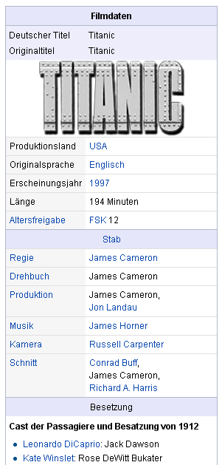
Aufgabe 8
Mit einer geeigneten XML-Kodierung sollen Informationen über Filme - wie z.B. den Film "Titanic" - strukturiert dargestellt werden. Entwickele eine solche Kodierung und gib an, wie der Film Titanic in einer solchen Kodierung gespeichert werden würde.

Bildquelle: Wikipedia.org

